Poduszka do karmienia - zapewnij wygodę sobie oraz swojemu maleństwu
Jeśli posiadasz noworodka, poduszka do karmienia to idealne rozwiązanie by odpowiednio ułożyć dziecko.

Poduszka do karmienia
Karmienie piersią to naturalna czynność, jednak początkowo bywa dla kobiety trudna. Samo ułożenie dziecka sprawia kłopoty, nie pomaga również obolałe ciało po porodzie. By wspomóc ten proces wprowadziliśmy odpowiedni gadżet. Poduszka do karmienia, w kształcie rogala lub fasolki. Kształt poduszki pomoże Ci w odpowiednim ułożeniu maluszka oraz w komfortowym karmieniu. Będziesz mogła swobodnie się oprzeć, a kręgosłup zostanie odciążony. Poduszki do karmienia są ergonomiczne dzięki wypełnieniu mikroperłą styropianową, dzięki której dopasuje się do Twoich kształtów. Jej wnętrze nie wywoła także alergii ani u Ciebie ani u Twojej pociechy.

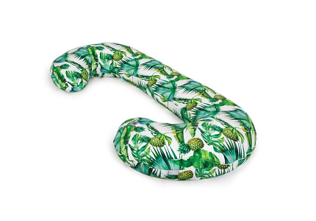

Poduszka do karmienia podczas ciąży?
Nasza poduszka do karmienia sprawdzi się także podczas ciąży. Gdy będziesz spała na boku, ustabilizuje Twoją pozycję. Dzięki temu Twój sen stanie się komfortowy, a odpoczynek stanie się przyjemnością. Poduszka przyda się również jako zabezpieczenie dla dziecka w późniejszym okresie. By nie sturlało się lub nie leżało w nieodpowiedniej pozycji. W naszym sklepie znajdziesz wiele rodzai oraz wzorów poduszek do karmienia. Można dobrać ich wielkość w zależności od własnych potrzeb. Zapraszamy do zapoznania się z naszym szerokim asortymentem.

